Организованная детская деятельность на тему
«Кубанская осень в волшебном лесу»
Реализация содержания программы в образовательных областях: «Познавательное развитие» (формирование целостной картины мира), «Речевое развитие», «Художественно – эстетическое развитие» (рисование, аппликация, музыкальное развитие), «Физическое развитие».
Виды детской деятельности: игровая, познавательно - исследовательская, изобразительная.
Цель деятельности педагога: познакомить детей со стихами Кубанских поэтов; развивать интерес к своей малой родине, формировать умение двигаться в соответствии со стихотворным текстом; познакомить с нетрадиционными материалами и техниками рисования.
Планируемые результаты – целевые ориентиры дошкольного образования: Привит любовь к родному краю, проявляет интерес к стихам кубанских поэтов, с интересом слушать стихи, отвечать на вопросы педагога, эмоционально рассказывать стихи. Современные образовательные технологии: ·
- здоровьесберегающие технологии;
- личностно-ориентированные технологии;
- игровая технология
Предварительная работа: разучивание стихов, танца, песен, просмотр картинок о родном крае, чтение литературы по данной теме. Создание презентаций. Изготовление работ к выставки на осеннюю тему.

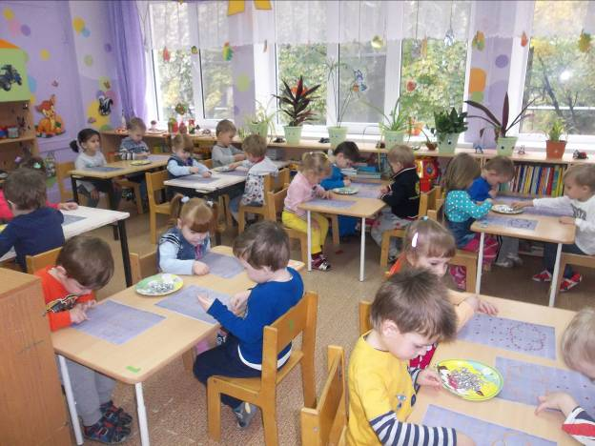

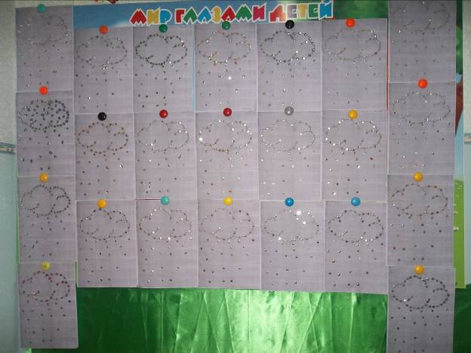
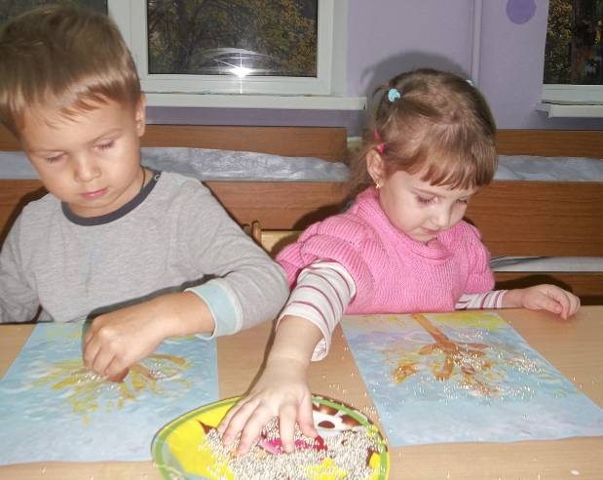
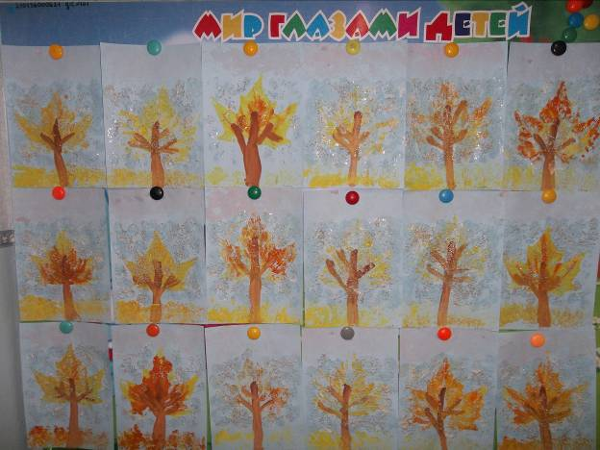
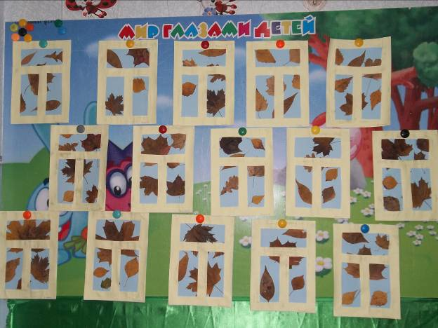

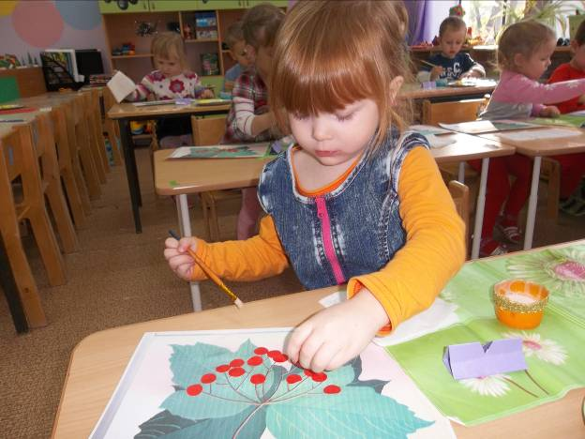
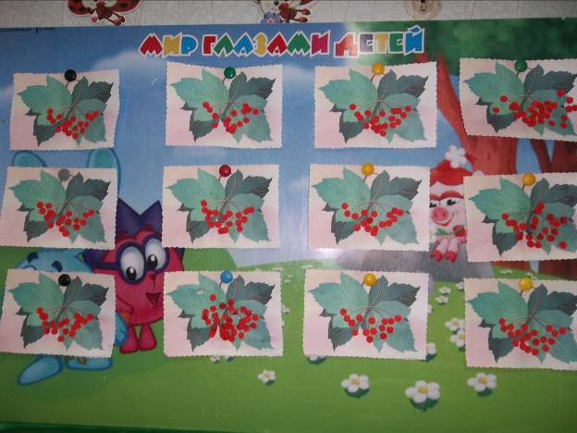

1.Организационный момент.
Дети под музыку заходят в зал. Встают полукругом.
Воспитатель:
Ребята посмотрите, сколько гостей в зале. Здравствуйте! Мы рады видеть вас в нашем зале. Посмотрите, как красиво украшен наш зал. Наступила осенняя пора на нашей Кубанской земле. Ребята наша родная земля Кубань славится не только богатыми полями, лесами, садами, лугами, но и знаменитыми Кубанскими поэтами –это люди которые пишут стихи. Я вам прочту стихотворение кубанского поэта Григория Евтух.
Во славу Кубани,
Во имя России,
Собрав небывалый
Хлебов урожай,
Казаки - кубанцы
Тепло и красиво
Песнями славят
Любимый свой край.
Сейчас мы с вами посмотрим на экран, увидим и услышим, как шуршат листья в саду, как прекрасна степь, поле, прогуляемся по осеннему парку и увидим настоящее чудо. Какими волшебными красками осень раскрасила нашу Кубанскую землю.
Слайд (Кубанские просторы).
Воспитатель читает стихотворение Виталия Борисовича Бакалдина.
Здесь такая земля –
Кубань.
И родился ты,
город мой,
здесь,
на широкой земле степной.
Краснодар – город ярких цветов,
Город южных тенистых садов,
Среди вольных кубанских полей
Нету города сердцу милей…
Наш Кубанский край очень солнечный, дарит нам тепло солнечных лучей до поздней осени, давайте встретим наше солнышко.
Слайд (Солнце).
2.Динамическая пауза. Хоровод с солнышком.
Под музыку дети становятся в круг, солнышко заходят в зал, обходит всех детей, радуя их своим тепло.
Ребенок читает стихотворение Нестеренко:
Солнце землю осмотрело
Каждый луч оставил след
В мире нет важнее дела,
Чем дарить тепло и свет.
Дети:
Солнце нежное к нам пришло.
Путь долгий и трудный оно прошло.
Солнышко:
Осень послало меня.
Просило оно не терять мне ни дня.
Привет свой осенний вам с нежностью шлет
И в лес чудесный вас в гости зовет.
3. Создание игровой ситуации.
Воспитатель:
Ребята, вы хотите, отправится в путешествие по волшебному лесу?
Дети:
Да!
Воспитатель (обращается к солнышку):
Что ж, приглашение нам нравится!
Ребята:
Мы дружно песню запоем
И в лес волшебный попадем!
Песня – танец «Путешествие в сказку»
Слайд (Лес).
Воспитатель: Солнышко порадовало нас своим теплом, а теперь ему пора спешить раскрасить нашу Кубанскую землю в багряный цвет.
(Дети прощаются с солнышком).
Ребенок:
В сказке мы среди чудес.
А вокруг волшебный лес!
Воспитатель: Ребята ветерок принес много листочков, давайте с ними поиграем.
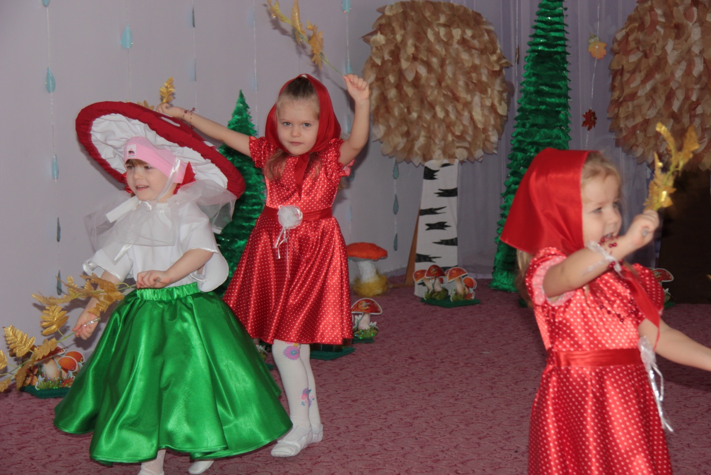
Игра «С какого дерева листок».
Воспитатель Молодцы, ребята!
Входит осень.
Слайд (Осенний лес).
Воспитатель читает стихотворение Пётра Хромова.
Здравствуй, добрая осень,
краса плодородного края!
Ты неспешно проходишь
по нивам, садам и домам….
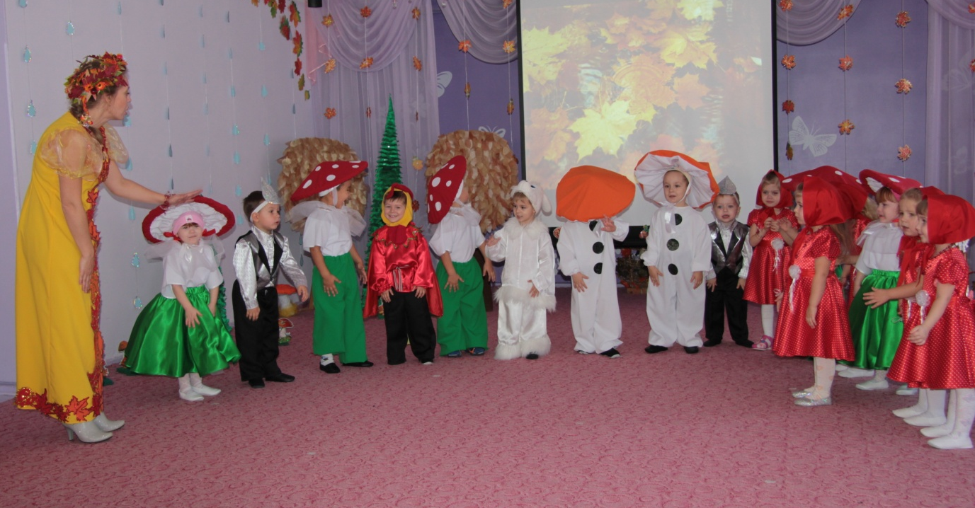
Ребенок:
Здравствуй осень!
Здравствуй осень!
Ярким солнцем все согрето,
Ребенок:
В лес осенний побежим,
На полянке полежим!
Дети читают стихи поэта МИРОШНИЧЕНКО Л.Д. «Осень»
Ребенок:
Вновь кружится над поляной
Разноцветный листопад.
Ребенок:
Там, за пеленой туманной,
Гуси дикие кричат.
Ребенок:
Ветер бродит вдоль дороги,
Шелестит сухой травой.
Ребенок:
И стоят, склоняясь, клены
С непокрытой головой
Осень:
К вам я пришла, озорная пора,
Играйте и пойте весь день детвора!
Воспитатель:
Давайте потанцуем с листочками!
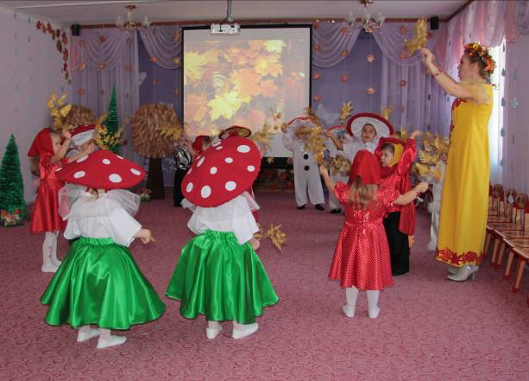

Хоровод «Листики кленовые, листики дубовые».
Осень:
Ой, какие вы молодцы, как вы здорово танцуете.
На праздник веселый я вас позвала,
Плоды урожая для вас собрала.
Ответьте, ребята, что этой порой
Из леса в корзинах несем мы домой?
Дети:
Грибы, орехи, шишки.
Слайды (Корзина грибов, корзина с шишками и орехами).
Осень: А у меня в корзинке не только грибы с шишками и орехами, а есть и ягодки. Отгадайте-ка загадку:
Увидала я в лесу,
Ягоду-красу,
Тяжела корзина,
Хороша...
Дети: Рябина!
Слайд (Рябина)
Осень: Правильно! Здорово!
Ну, рябинки выходите
И нам весело спляшите!
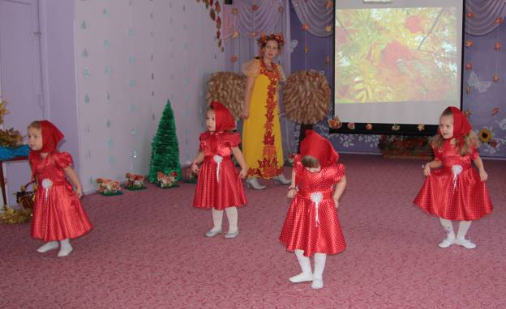

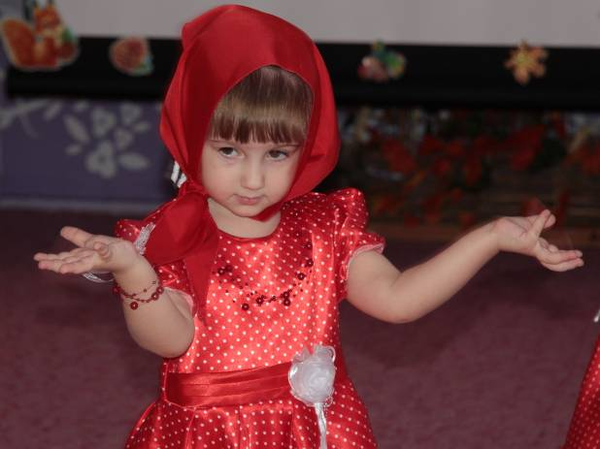

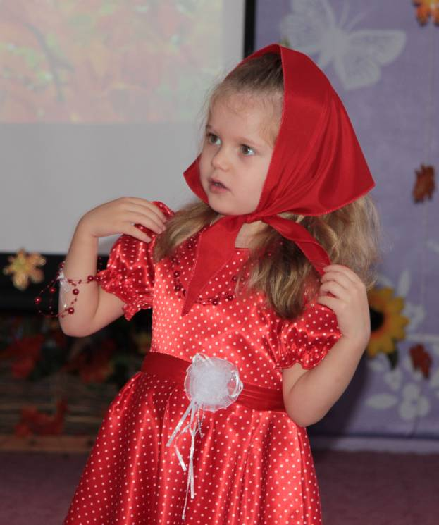Песня – танец «Рябинки».
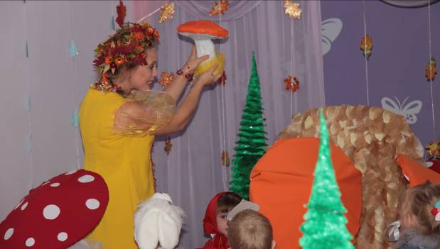
Воспитатель: Ребята посмотрите, какие красивые грибы так давайте мы с вами доделаем нашу аппликацию «Семья грибов»
4. Аппликация. Проходите на свои места. Дети доделывают аппликацию «Семья грибов».

Воспитатель: Какие красивые у вас получились грибы, это грибы съедобные.

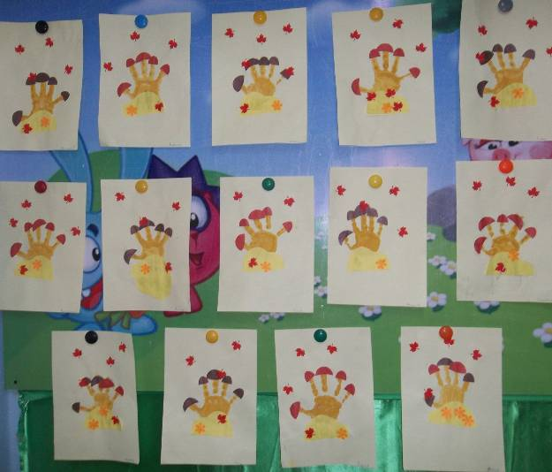
А есть еще и ядовитые грибы это мухоморы, но для зверей они лечебные.
Слайд « Мухоморы»
Дети читают стихи поэта Татьяны Голуб « Мухоморы»
Ребенок:
Твердили мухоморы:
-Мы украшенье бора!
Мы стройные, прекрасные,
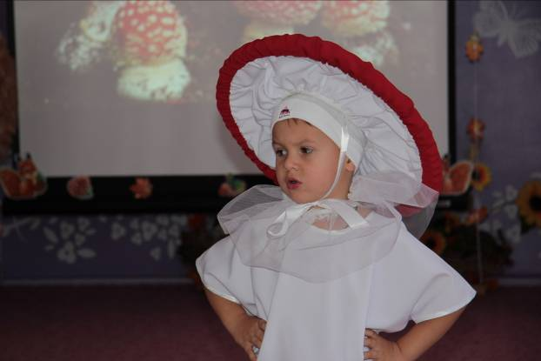
Ребенок:
На нас береты красные
В розовых горошках
И бахрома на ножках. 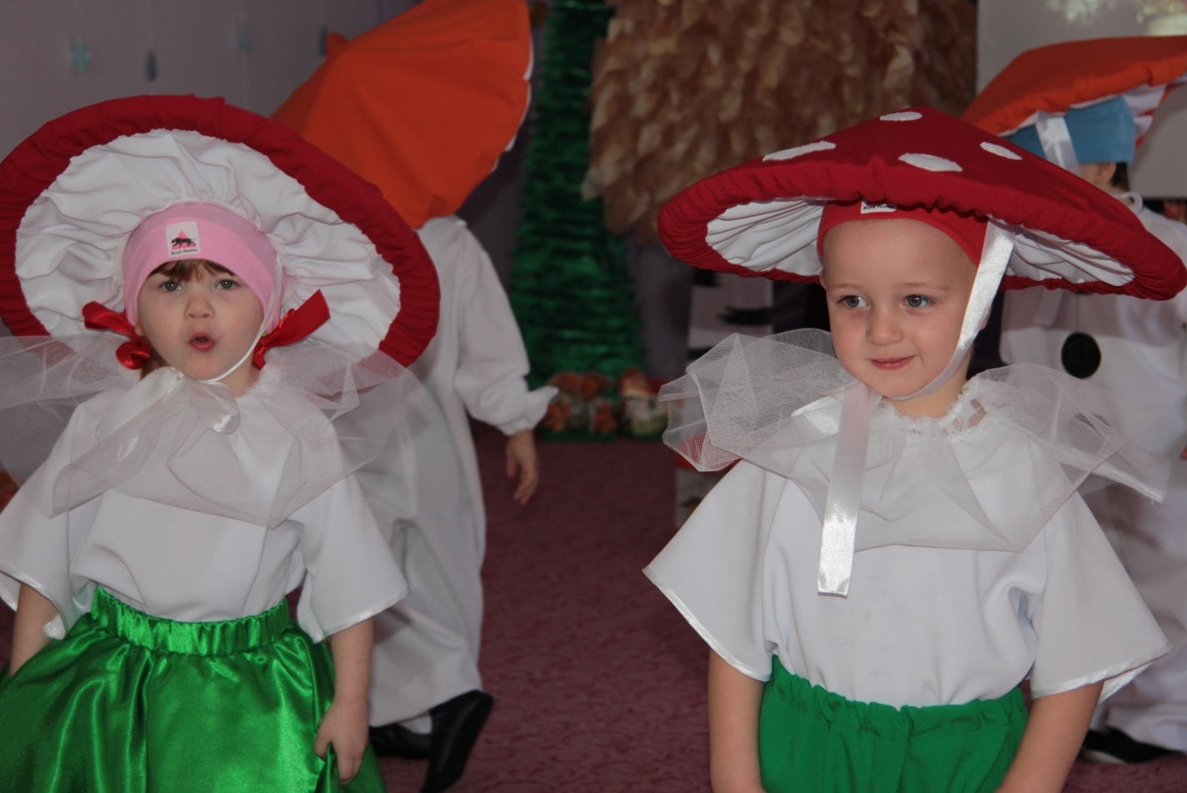
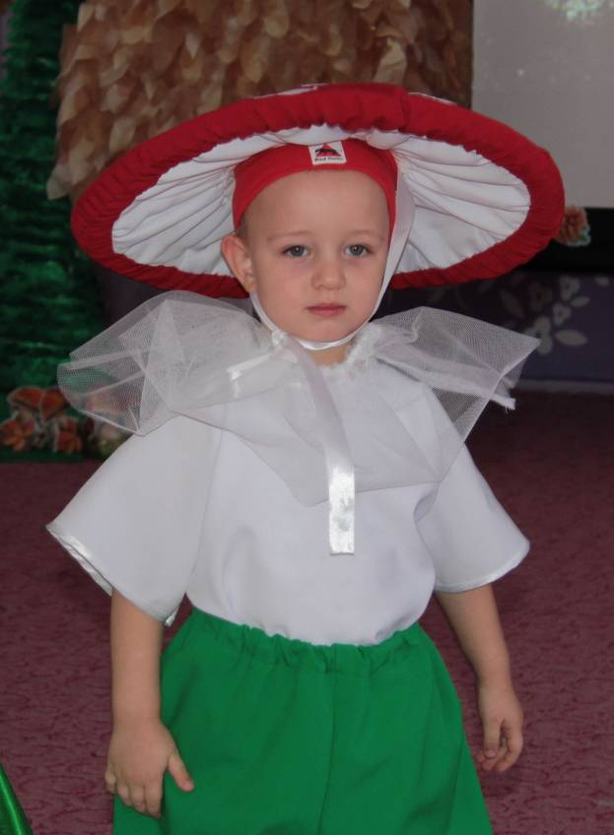

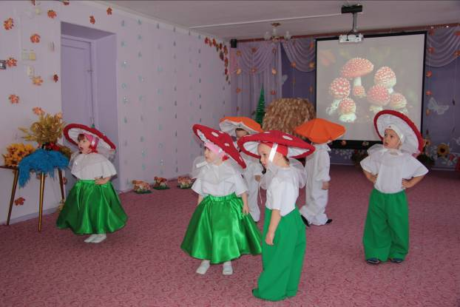
Песня – танец «Мухоморы».
Воспитатель: Это грибы ядовитые, мы их в корзину не возьмем. А наберем съедобных грибов.
Дети читают стихи поэта Татьяны Голуб «Грибы»
Ребенок:
Увидали мы в лису
Не зайчишку, не лису.
Аккуратно к ряду ряд
На дубах грибы висят.
Ребенок:
Чьи грибы? Ответа нет.
Кто откроет нам секрет?
Мы стояли,
Мы гадали,
Ребенок:
Хвостик рыжий увидали,
Это белочкин обед.
Воспитатель:
Ребята давайте отгадаем кто это?
Дети:
Белка!
Слайд (Белка).
Ребенок:
Уронила белка шишку,
Шишка ранила зайчишку,
Тот пустился наутек,
Чуть не сбил медведя с ног.
Воспитатель:
Ребята посмотрите, сколько шишек на полянке нам оставила белочка. Давайте мы их с вами соберем.
5.Спортивно-дидактическая игра «Собери шишки в корзину»
Воспитатель:
Весело с белкой в лесу мы играли,
Все до единой мы шишки собрали.
Осень золотая мы тоже приготовили для тебя подарки и сделали
выставку наших работ и поделок на осеннюю тему.
Посмотри, на экран как постарались ребята.
Осень рассматривает работы ребят.
Осень:
Спасибо ребята вы порадовали меня своими яркими,
красивыми поделками. С вами было очень весело и интересно, но пришло время прощаться и я хочу угостить вас нашими Кубанскими лесными орехами.
Дети:
Спасибо!
6.Рефлексия.
Воспитатель: Молодцы ребята! Сегодня вы потрудились на славу. Где мы с вами живем?
Ответы детей:……
Воспитатель:
Ребята вам понравилось наше путешествие в волшебный лес?
Ответы детей:
Да.
Воспитатель:
В какое время года вы путешествовали по лесу, каких животных встречали ?
Ответы детей:……
Что мы с вами рисовали?
Ответы детей:……
Воспитатель:
Вот и наше путешествие подошло к концу.
Ну а сейчас пора отправляться обратно в детский сад.
Сейчас мы дружно запоём и в детский садик попадём.

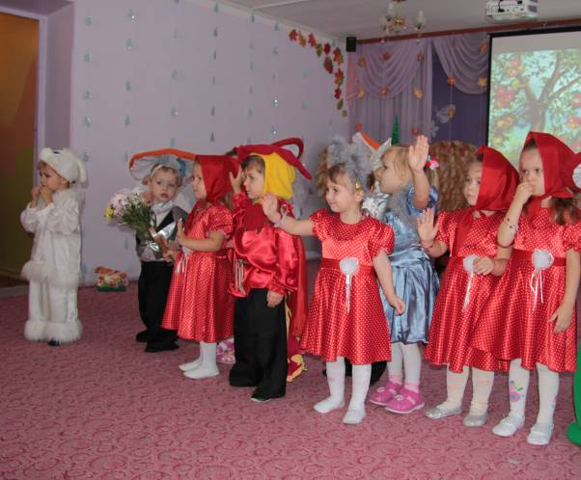

Песня «Детский сад»

